双向射频收发器NCV53480在下一代RKE中的应用
来源：互联网
当前无线遥控门禁系统（RKE）已经逐渐广泛被市场接受，其主要原因一个是便捷性，另外就是安全性。
目前市场上流行的第一代RKE多数采用单向通讯，而下一代RKE系统将提供双向通讯功能。在双向RKE系统中，钥匙做为遥控及数据显示端由车主随身携带。车 身上的装置可以在接收到锁车指令后反馈锁车状态给钥匙端，确认车门已锁。同时还可以反馈油量以及胎压状态，提示车主加油或者给轮胎充气。双向RKE系统将 极大的提高其便捷性以及安全性。
双向RKE的系统架构如下图所示：
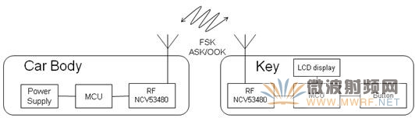
针对这种双向的RKE应用，安森美推出了一款双向RF收发器——NCV53480。其最大的优势是单芯片高频收发， Rx与Tx可以直接共用同一个阻抗匹配网络和天线。并且可以通过sniff模式实现高频远端唤醒，同时又有较低的待机功耗。从而降低系统设计的复杂度和成本，实现更加简约的双向RKE系统。
功能及主要参数：
NCV53480是一款低功耗FSK/ASK/OOK射频收发器， 可以工作在ISM频带260MHz到470MHz范围。通讯速度可以支持1k~60kbps, 采用低中频架构，镜像抑制比可达40dB。中频滤波器完全集成在芯片内部，并且提供100kHz, 200kHz, 300kHz三种带宽选择。发射功率从-20dBm~10dBm可编程控制。接收灵敏度FSK模式可以达到-109dBm, OOK可以达到-118dBm。片上数字控制电路可以将IC配置为3通道周期轮询模式。
另外，在sniff模式下供2种待机唤醒模式，即：能量唤醒（Wake-On-Energy）模式以及代码唤醒（Wake-On-Pattern）模式。低功耗睡眠状态下，静态电流只有不到1μA(微安) 。
1． Sniff模式：
NCV53480可以通过sniff-mode实现高频RF唤醒，并且接收端保持低静态功耗。 睡眠模式下静态功耗小于1μA~!
Sniff-mode 得益于ON的一项叫做Quick?Start Oscillator的知识产权。
Quick-Start Oscillator (QSO)
为了节省能量并且避免晶振起振的不确定时间，在NCV53480中使用了安森美的QSO技术。QSO是一个基于外部晶振而调教出的内部振荡器。
QSO可以驱动晶振在晶振电感中快速建立足够的能量，从而可以将启动时间从ms级提升至us级。进而使得IC能够快速响应和判断射频信号。
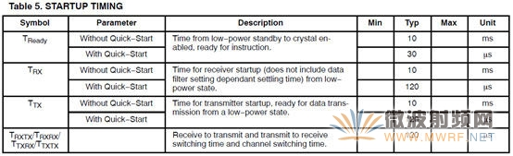
下面的时序图描述了QSO的具体工作时序：
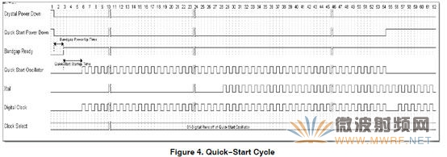
应用QSO技术，NCV53480设计了2种sniff模式来实现低静态功耗：
（1）Wake on Energy 模式
NCV53480 可以设定一个sniff interval值，确定每隔多长时间自动检测一次是否接收到RF能量。如果没有则返回到睡眠模式，如果有RF能量则开始检测SOF（start of frame）, 检测到SOF后，检测Chip ID, 当Chip ID也检测到之后会产生一个Xint 中断信号唤醒外部MCU接收数据包，或者从接收Buffer中读取数据包。数据包接收完成后，MCU通过I2C总线使NCV53480再次进入Sniff模式，然后MCU自己再进入深度睡眠。如此循环。
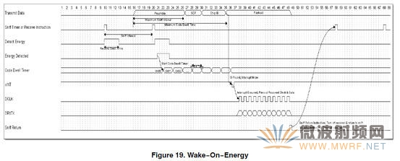
（2）Wake on Pattern 模式
NCV53480 可以设定一个sniff interval值，确定每隔多长时间自动检测一次是否接收到wake up pattern。如果没有则返回到睡眠模式，如果接收到wake up pattern则开始检测Chip ID, 当Chip ID也检测到之后会产生一个Xint 中断信号唤醒外部MCU接收数据包，或者从接收Buffer中读取数据包。数据包接收完成后，MCU通过I2C总线发送指令使NCV53480再次进入 Sniff模式，然后MCU自己再进入深度睡眠。如此循环。

在实际应用中， NCV53480在Sniff模式下实现自己轮询，从而解放MCU，使MCU以及其他部件进入深度睡眠状态，降低系统待机功耗。当NCV53480接收到高频唤醒信号后，发送中断信号给MCU，从而唤醒整个系统。
待机过程中只有NCV53480需要活动，所以其在Sniff 模式下待机功耗的评估就显得非常重要。我们以Wake On Pattern 模式为例详细说明一下。
在Wake On Pattern模式中评估NCV53480功耗的几个重要参数如下：
●Sniff interval time (Tsi) ---既每Tsi秒查询一次是否有Wake Pattern。
●在Sniff interval 时间内大部分时间都处于睡眠状态。除掉Receive Dwell time 以及Code Dwell time。
●Receive Dwell time (Trd) ---每次Sniff后用Trd的时间来检测是否有wake pattern，这段时间属于基本接收状态。
●Code Dwell time (Tcd) ---每次确定有wake pattern后用Tcd时间来确认Chip ID是否正确，这段时间属于基本接收状态
●Wake Pattern误判断概率 (Pm)---待机状态下由于应用环境中的同频噪声导致Wake Pattern误判断而进入Code Dwell time.
基本接收状态下电流Ir为10mA, 睡眠状态下电流Is最大为1μA.
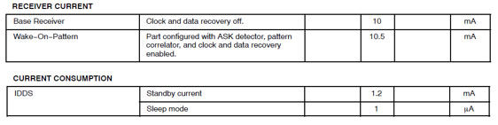
这样在待机状态下NCV53480的平均电流为：
I_{ave}=(T_{si}*I_{s}+T_{rd}*I_{r}+T_{cd}*I_{r}*P_{m})/T_{si} (方程式1)
举个例子：
当通讯速率设置为8kbps, 既0.125ms/bit;
每隔10秒（最大25.6秒）轮询一次，(T_{si}) =10s ；
每次用10ms的时间搜索16位（最大16位）的wake pattern, (T_{rd})=10ms；
搜索到wake pattern后用3ms的时间搜索16位（最大16位）的Chip ID, (T_{cd})=3ms。
Wake Pattern误判断概率为0.1%, (Pm)=0.1%
根据方程1：I_{ave}=(T_{si}*I_{s}+T_{rd}*I_{r}+T_{cd}*I_{r}*P_{m})/T_{si} =10.1μA。
这样整个系统就可以实现一个非常低功耗的待机模式。 既使用250mAh的电池也可以待机2年以上。
2． NCV53480的应用电路
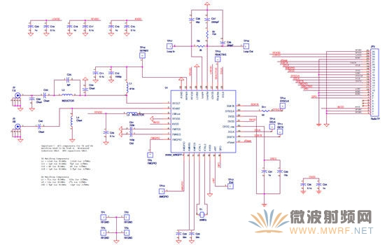

在参考电路中我们给出了315MHz以及433MHz的阻抗匹配电路，匹配为50欧的特征阻抗。
（1）Rx阻抗匹配：
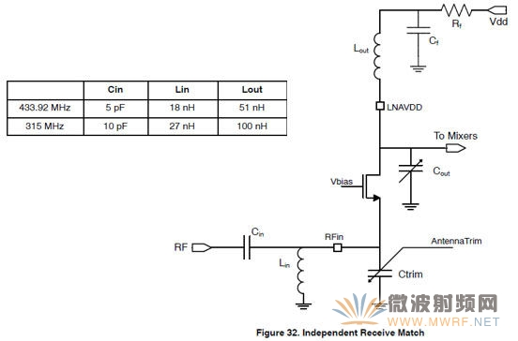

其中需要注意的是Rf与Cf, 这个滤波电路是可以省略的，只有当Vdd上有噪声需要滤波的时候才需要加上，并根据噪声的频率相应调整RC电路的参数。但要保证Rf小于100欧，或者用一个电感替代。
在我们的参考电路中只用了Cf=100nF的电容作为滤波。
（2）Tx阻抗匹配：
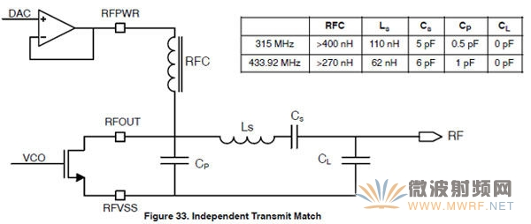

（3）Rx/Tx共接阻抗匹配
在 实际应用中，为了节省空间及成本，简化电路，往往需要Rx/Tx共用同一个天线。有些RF IC需要外加一个RF switch来切换Rx与Tx的匹配电路。而NCV53480可以直接将RFin 与RFout接在一个网络上。匹配电路可以直接采用Tx的阻抗匹配电路。其输出功率仅有少量损失。
安森美半导体NCV53480的双向通讯能力为下一代RKE产品的开发提供了功能保障。其sniff mode模式，以及卓越的低功耗性能和QSO技术为实现高频待机唤醒又保持较长的电池寿命提供了可能。Rx/Tx自动切换电路节省了外部 RFswitch。从而可以实现更加简约的双向RKE的系统。

